Чем увлечь ребёнка с пользой?
Когда речь идёт о рисовании, чаще всего мы вспоминаем карандаши или краски. Но, к сожалению, в наше время изобилия разнообразных материалов, далеко не в каждом доме можно встретить даже эти элементарные материалы. Родителям проще посадить малыша у экрана телевизора или планшета, чем отвлекаться на разные просьбы: «Поточи карандаш», «Дай еще листок бумаги», «Ой, у меня вода пролилась, вытри, пожалуйста», «Пластилин укатился куда то, помоги найти» и т.д. Рисование полезно для развития вашего малыша. И возможно увлекая его в раннем детстве рисованием, лепкой, аппликацией, не жалея своего времени, в более старшем возрасте вы не будете задавать своему ребёнку вопрос: «Сколько можно сидеть у компьютера и телевизора?».
Пластилин – один из любимых инструментов ребенка, с помощью которого можно лепить оригинальные и неподражаемые шедевры. Но это также материал, которым можно рисовать удивительные картины.
Что такое пластилинография
Пластилинография – разновидность нетрадиционного рисования, относительно новое направление детского творчества, доступное и дома, и в детском дошкольном учреждении. В пластилиновых рисунках, сочетающих аппликацию и лепку, получающихся полуобъемными, выразить себя, передать настроение могут как дошкольники, так и подростки. Причем в этом виде искусства не требуется каких-то особенных навыков. Достаточно проявить немного воображения и дать волю своей фантазии.
Виды картин из пластилина
Изображения, сделанные из пластилина, могут быть гладкими, с плавным перетеканием одного слоя в другой. При этом каждый элемент гармонично вписывается в общую композицию. В работе над такими картинами следует тщательно разглаживать получающиеся складки.
Также рисунки могут включать в себя полные детали и создаются по шаблону с предварительно заготовленными трафаретами для пластилина. Кончики каждого элемента сглаживаются (стираются) с новым куском картины.

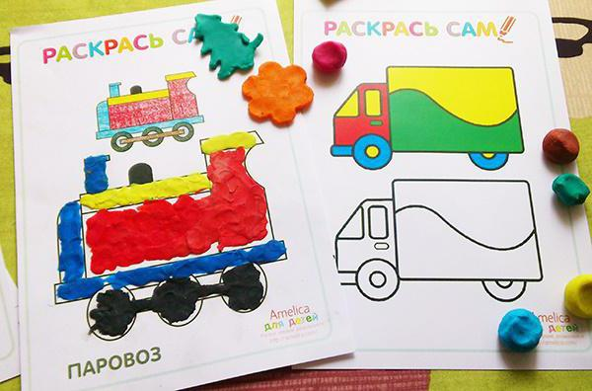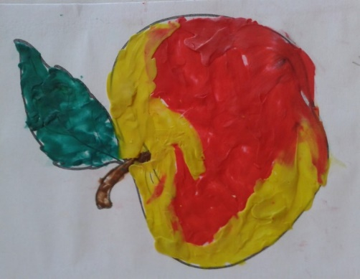
Очертания предметов на гладком фоне являются признаком рельефных изображений. Например, контуры рыбки или ее чешуя. Такие картины напоминают лепнину.
Что понадобится для работы?
Основной рабочий материал – это разноцветный пластилин. Желательно выбирать восковой. Он мягкий, поэтому будет тонко выкатываться, легко размазываться по поверхности и не липнуть к рукам.
Дополнительно для украшения работы можно использовать бисер, пуговицы, цветные нити, лоскутки, природные материалы.

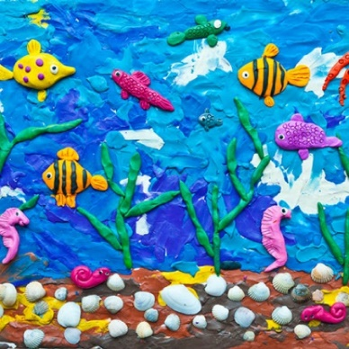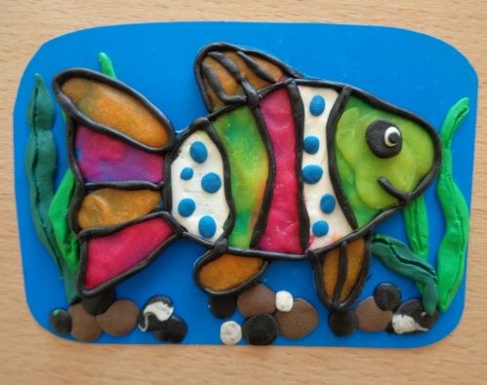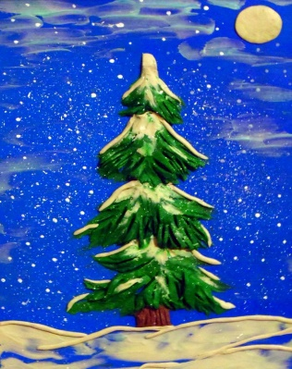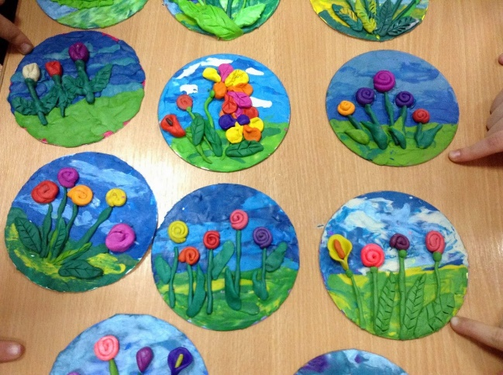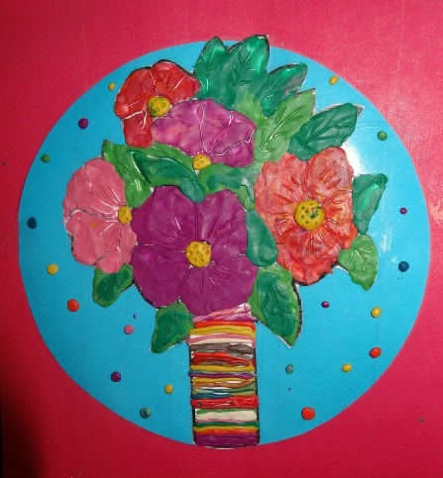

Преимущества пластилинографии
Следует заметить, что дети, хоть раз попробовавшие рисование пластилином, начинают заниматься этим постоянно. Преимуществами пластилинографии можно назвать:
простоту в работе; снятие мышечного и нервного напряжения; развитие моторики рук; легкую корректировку: картину всегда можно переделать.
Способы рисования пластилином
Рисование пластилиновыми шариками. Рисунок состоит из маленьких шариков, прикрепленных к бумаге. Он получается объемным и необычным. Начинать использовать такую технику рекомендуется с простых образов, например, листьев на дереве. Оригинально смотрится картина, в которой стили смешаны. К примеру, объемная аппликация и размазывание. На пластилине можно ставить отпечатки: точки колпачком фломастера по фону, штрихи зубочисткой, насечки пластмассовым ножичком и т. д.
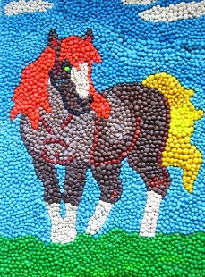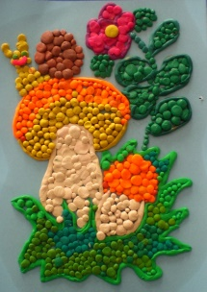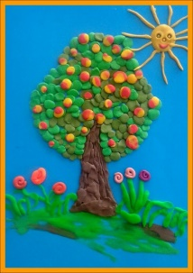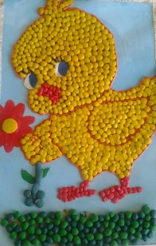
Техника рисования спиральками придает картине объем. Спирали следует располагать близко друг к другу, чтобы получался рисунок. Например, оригинально будет смотреться крона дерева или простые розы, выполненные в таком стиле. Материала здесь будет израсходовано намного больше, чем при обычном размазывании.
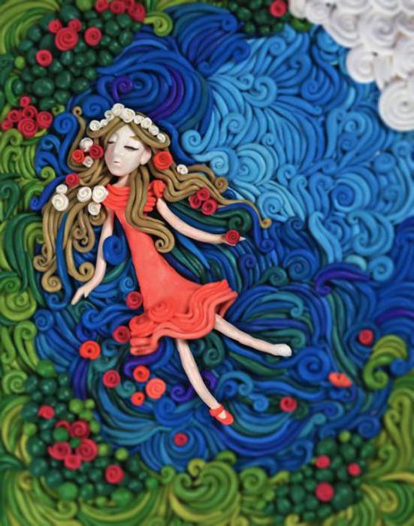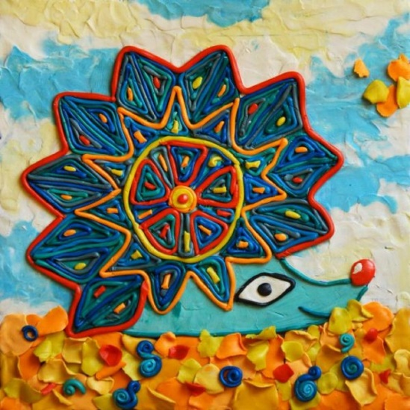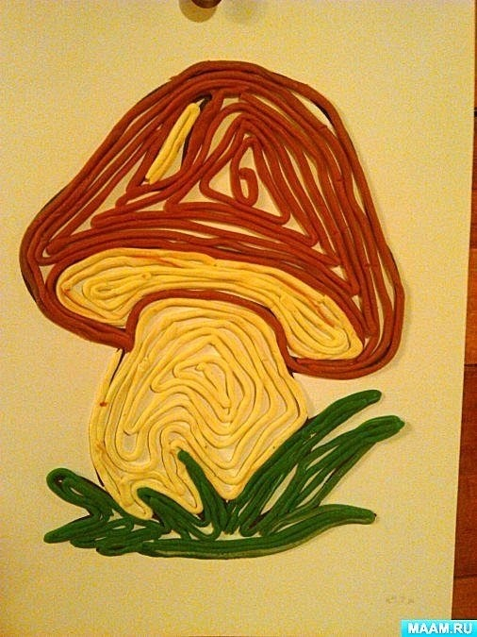

Рисование мазками – необычайно красивая техника, которую могут использовать дети 5-6 лет. Такая картина не нуждается даже в четко продуманном рисунке. Достаточно соединить несколько цветов пластилина в один пласт и наносить им яркие мазки (наподобие рыбьей чешуи). Готовая работа будет напоминать произведения, которые пишут маслом профессиональные художники.
Наряду с другими техниками рисования пластилином детям нравится объемное исполнение. Для воплощения картины требуется скрутить множество маленьких колбасок и создать из них задуманный шедевр.

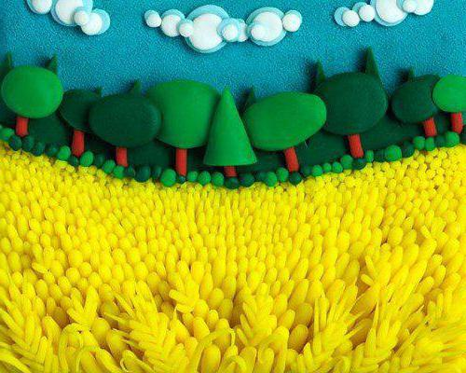

На заметку
При работе с пластилином стоит помнить некоторые особенности:
При смешении желтого, красного и синего получаются новые тона.
Желтый с синим дают зеленый, красный с желтым – оранжевый, синий с красным – фиолетовый.
При соединении флуоресцентных и матовых тонов получается пластилин иного качества.
Для придания поверхности изделия глянца пальцы следует смачивать водой.
Примешивание черного к основному цвету дает его более темный тон, белого – пастельный.

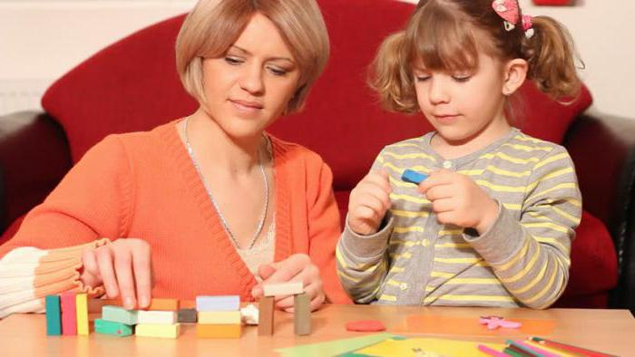
При помощи вспомогательных инструментов можно придать картине выразительный вид и получить большое число одинаковых заготовок. К примеру, стебли, траву или паутинку можно оформить при помощи медицинского шприца (без иглы).

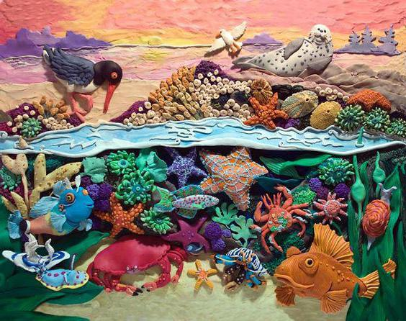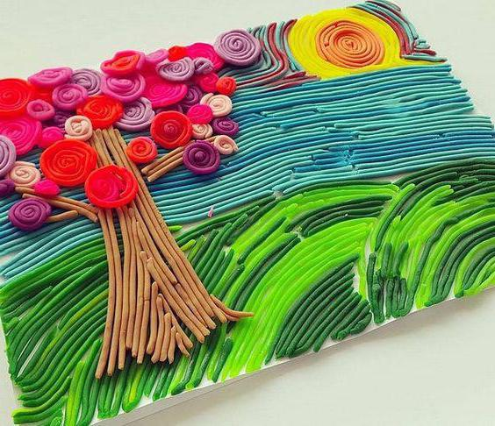

Рисование пластилином для детей – это не только интересное времяпровождение, но и совместное творческое занятие, объединяющее родителя и ребенка, педагога и детский коллектив. Пластилинография развивает мелкую моторику, учит творчески мыслить, дает знания о способах смешивания цветов и получения новых оттенков, знакомит с текстурой материала для лепки.

